
Tutoriel pour s'abonner au Flux RSS du site Pôle Inclusif ASH2

Qu'est-ce donc qu'un Flux RSS ?
Les flux ou fils RSS (Really Simple Syndication : publication vraiment simple) sont des flux de contenus gratuits en provenance de sites Internet. Ils incluent les titres des articles, des résumés et des liens vers les articles intégraux à consulter en ligne.
Avec les flux RSS, de même qu’avec une newsletter, plus besoin d’aller sur vos sites préférés, c’est le contenu qui vient automatiquement à vous.

Comment récupérer ce flux ?
Il faut tout d'abord copier ce lien (Clic droit et « copier l'adresse du lien »):
http://www.ien-ash2-ia78.ac-versailles.fr/spip.php?page=backend

Ouvrir le client de messagerie Thunderbird puis créer un nouveau compte de lecture de flux que vous pouvez nommer SITES:
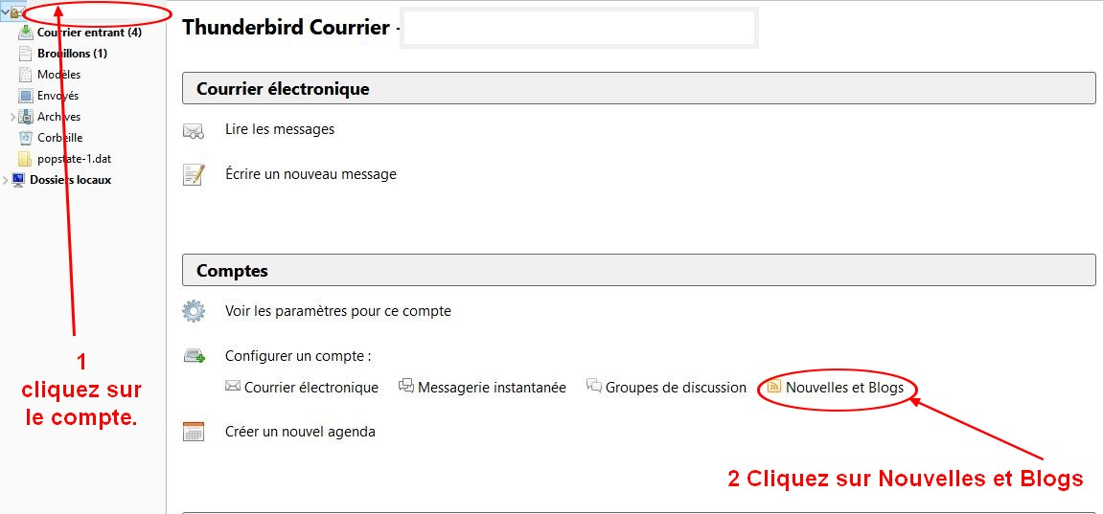
Vous pouvez nommer ce nouveau compte : SITES

Cliquez droit sur le compte SITES que vous venez de créer, puis Abonnement et coller l'adresse du lien copié précédemment :
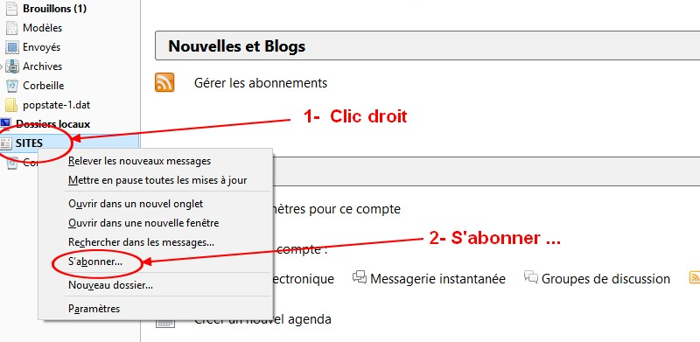
Enfin, vous ajoutez le flux et vous êtes prêts à suivre l'actualité


